AGENDA PASTORAL
E ANUNCIAI!

- Oração do Rosário, todos os dias na Igreja Paroquial (com exceção dos dias 29, por causa da Procissão, e 30, por causa da bênção das grávidas). De segunda a sexta, às 21h00. Aos sábados e domingos, às 18h00.
- Segunda-feira, dia 20, às 21h00, Rosário na Cidade, no recreio da antiga Escola do Sobreiro, junto ao Centro Comercial Londres.
- Sexta-feira, dia 24, às 20h30, confissões para o 3.º ano (grupos da Conceição Antunes e Luísa Gouveia).
- Sábado, dia 25, às 10h30, reunião mensal de Acólitos.
- Domingo, dia 26, às 17h00, encontro do pároco com catequistas, pais e crianças do 3.º ano da Catequese.
- Estão à venda bilhetes em favor da Festa em Honra de Nossa Senhora da Hora.
- A Procissão em honra de Nossa Senhora da Hora, quarta-feira, dia 29 de maio, segue este itinerário: concentração na zona próxima do Centro Comercial Londres. Início na Rua de Oslo, com passagem pela Rua do Sobreiro, Rua da Estação Velha, Avenida Manuel Pinto de Azevedo, Avenida Fabril do Norte, Rotunda da Estação do Metro das Sete Bicas, Avenida da Senhora da Hora, Parque das Sete Bicas. Divulgue.
7 di(c)as | 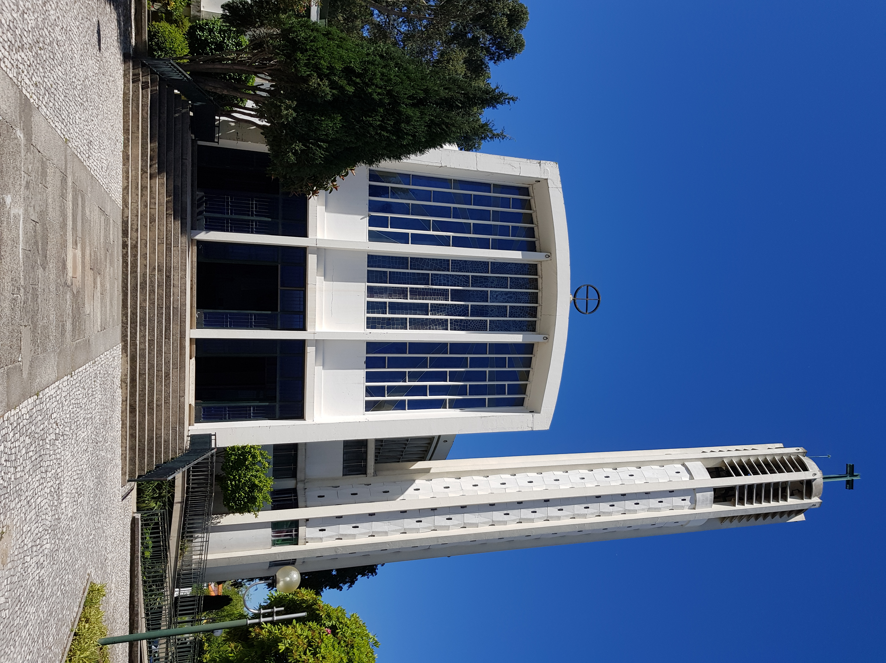
500 | V DOMINGO dA páscoa C  abrir aos gentios  as portas da fé!  At 14,21b-27 | Maio 2019

abrir as portas para deixar entrar!
E ANUNCIAI!

São João XXIII disse que, com o Concílio Vaticano II, a Igreja abria a sua janela para que entrasse um pouco de ar fresco na Igreja. Agora o Papa Francisco abriu totalmente as portas da Igreja a todos. Todos são bem-vindos na Igreja, chamada a ser sempre “a casa aberta do Pai. Um dos sinais concretos desta abertura é ter, por todo o lado, igrejas de portas abertas”. É nesse sentido que o Papa fala de uma Igreja com «portas abertas» (cf. EG 46-49), para acolher e sair ao encontro das pessoas, qualquer que seja a sua situação. Impõe-se um sério exame de consciência para avaliar a nossa capacidade e prática de acolhimento das pessoas nas paróquias. As paróquias têm de primar pela qualidade do seu ambiente humano e cristão, pela beleza e atração das suas celebrações, pela qualidade dos serviços que prestam, a começar por um acolhimento alegre e exigente, por um diálogo paciente, face a face, e não pela afronta ou pela exibição do poder da estrutura sobre quem vem pedir qualquer coisa. As chamadas “periferias existenciais” estão todos os dias a entrar-nos pela porta dentro e não vale a pena ter um grande impulso para se fazer ao mar, se não se cuida bem das pessoas em terra.

abrir as portas para deixar sair!
E ANUNCIAI!

“Pergunto-me – diz o Papa Francisco – se às vezes Jesus não estará já dentro de nós, batendo para que O deixemos sair” (GE 136) e para que saiamos com Ele e ao encontro d’Ele em todos aqueles a quem somos enviados, e que vivem na nossa casa, são companheiros de escola ou de trabalho, moram na nossa rua e são a boa gente da nossa terra. Somos constantemente desafiados a sair da missa para a missão, de modo que a porta do nosso coração e da Igreja esteja sempre aberta, para nos fazer sair ao encontro de quem anda à procura de Deus e precisa de encontrar um interlocutor no seu caminho de busca e de fé. “Saiamos para oferecer a todos a vida de Jesus Cristo” (EG 49)! Vençamos, pois, a síndrome de Jonas, saindo ao encontro das pessoas, para lhes levar a feliz notícia de que está próximo delas o Reino de Deus, de que Deus está nas encruzilhadas das suas vidas, nas suas casas, ruas e praças! Sair para encontrar as pessoas, para as ouvir, para as abençoar, para dialogar e caminhar com elas. Trata-se de sair ao encontro das gentes, mas também saber estar entre as gentes e com as nossas gentes. É um pouco isto que significa e implica “abrir aos gentios a porta da fé” (At 14,27).

